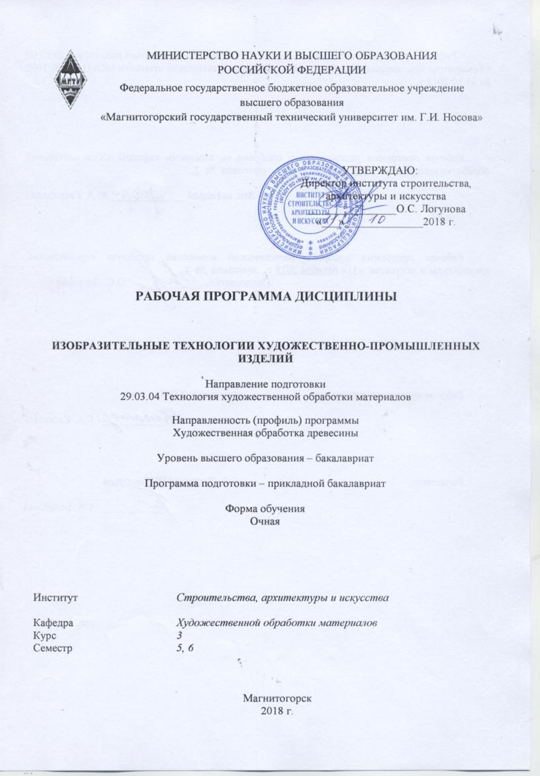
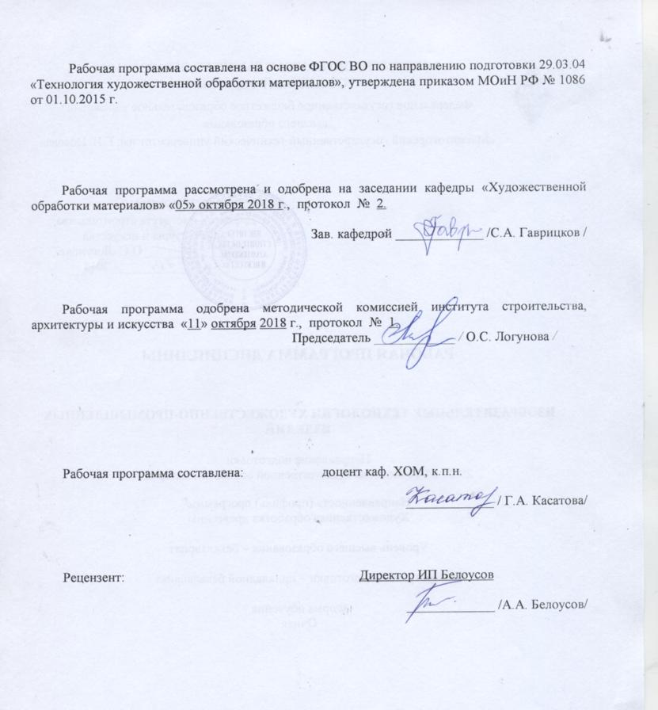

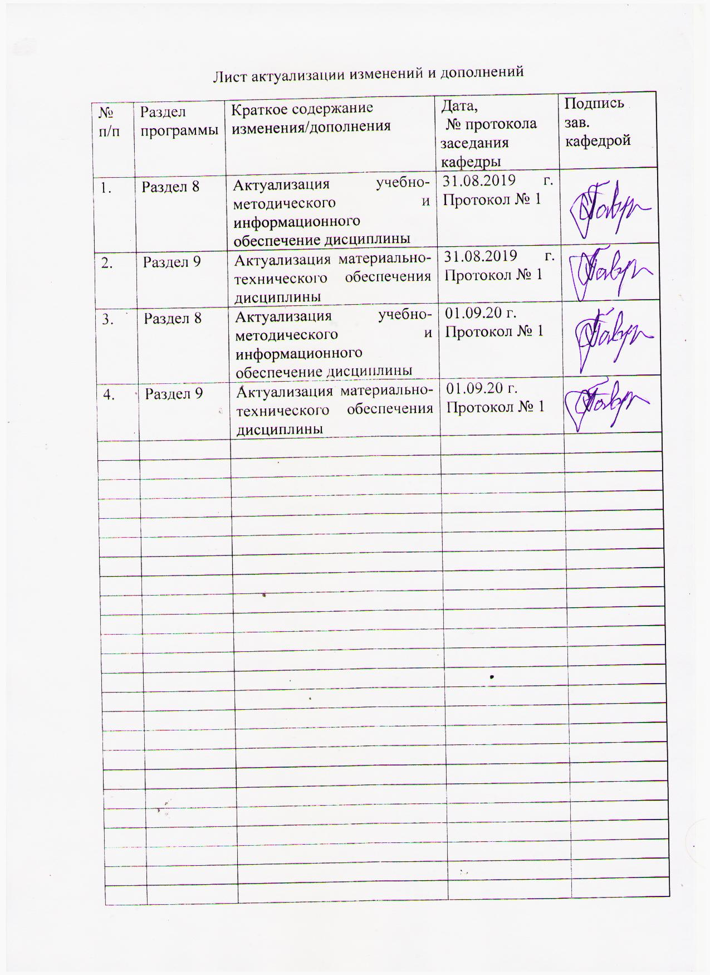

1 Цели освоения дисциплины
Целью освоения дисциплины «Изобразительные технологии художественно-промышленных изделий» является получение теоретических знаний по основам графического изображения, цветоведения и практических умений художественного решения объектов на плоскости, для дальнейшего применения знаний и навыков в профессиональной деятельности.

2 Место дисциплины в структуре образовательной программы
подготовки бакалавра
Дисциплина Б1.Б.16 «Изобразительные технологии художественно-промышленных изделий» входит в базовую часть.
Для изучения дисциплины необходимы знания, умения, владения, сформированные в результате обучения следующих дисциплин: «Композиция художественно-промышленных изделий»; «Культурология и межкультурное взаимодействие»; «Компьютерные технологии моделирования, проектирования».
Знания, умения, владения, полученные при изучении дисциплины необходимы в освоении следующих курсов: «Основы технологии художественной обработки материалов»; «Дизайн художественно-промышленных изделий из различных материалов»; «Проектная деятельность»; «Мастерство». Навыки применения изобразительных технологий необходимы в производственной - практике по получению профессиональных умений и опыта профессиональной деятельности, а также необходимы при работе над выпускной квалификационной работой, в дальнейшей профессиональной деятельности.

3 Компетенции обучающегося, формируемые в результате освоения
дисциплины и планируемые результаты обучения
В результате освоения дисциплины «Изобразительные технологии художественно-промышленных изделий» обучающийся должен обладать следующими компетенциями:
Структурный  элемент  компетенции | Планируемые результаты обучения
ОПК-6 - способностью использовать художественные приемы композиции, цвето- и формообразования для получения завершенного дизайнерского продукта
Знать | - законы построения и передачи объема в пространстве
Уметь | - применять арсенал художественных средств для получения завершенного дизайнерского продукта
Владеть | - навыками работы с различными художественными материалами
ПК-7 – способностью к проектированию и созданию художественно-промышленных изделий, обладающих эстетической ценностью, к разработке проектировании художественных или промышленных объектов
Знать | - области применения художественных решений при производстве художественно-промышленных изделий
Уметь | - осуществлять выбор материалов для художественных изделий в зависимости от их структуры, фактуры, эстетических, механических и технологических свойств
Владеть | - методами, обеспечивающими единство изобразительных технологий, обеспечивающих конкурентоспособность и востребованность готового изделия
ПК-8 - способностью к художественно-производственному моделированию проектируемых объектов в реальные изделия, обладающие художественной ценностью
Знать | - законы построения трехмерного пространства на плоскости листа
Уметь | - моделировать проектируемые изделия, используя законы формообразования
Владеть | - материаловедческой и технологической базой для разработки оригинального художественного продукта
ПК-11 - способностью к выбору художественных критериев для оценки эстетической ценности готовых объектов
Знать | - факторы, определяющие выразительность и эмоциональное воздействие готовых объектов
Уметь | - использовать арсенал художественных средств для оценки эстетической ценности готовых объектов
Владеть | - методами художественного анализа, позволяющего оценить эстетические особенности готовых объектов

4 Структура и содержание дисциплины
Общая трудоемкость дисциплины составляет 7 зачетных единиц 252 акад. часа, в том числе:
– контактная работа – _123,2_ акад. часов:
– аудиторная – 122 акад. часов;
– внеаудиторная – 1,2 акад. часов
– самостоятельная работа – 128,8 акад. часов.

Раздел/ тема  дисциплины | Семестр | Аудиторная  контактная работа  (в акад. часах) |  |  | Самостоятельная работа (в акад. часах) | Вид самостоятельной  работы | Форма текущего контроля успеваемости и  промежуточной аттестации | Код и структурный  элемент  компетенции
Раздел/ тема  дисциплины | Семестр | лекции | лаборат.  занятия | практич. занятия
1. Раздел.  Базовый рисунок. Построение предметов | 5
1.1. Тема: Форма - основа рисунка.  Понятия силуэт и объемная форма. Сквозная форма. Базовые формы. | 5 |  | 10/4И |  | 10 | Поиск дополнительной информации по теме занятия.  Подготовка к лабораторным работам | Обсуждение. Просмотр. | ОПК -6- зув  ПК-7 – зув  ПК-11 – зув
1.2. Тема: Линейная перспектива и построение куба.  Понятия: линия горизонта и точка схода. Перспективные сокращения параллелепипедов | 5 |  | 10/4 |  | 10 | Самостоятельная практическая работа, предусмотренной программой дисциплины | Проверка графических работ. Просмотр. | ОПК -6- зув  ПК-7 –зув  ПК -8- ув
1.3. Тема: Построение тел вращения.  Перспективные сокращения эллипсов в телах вращения. Построение цилиндров, конусов, шаров. | 5 |  | 12/6 |  | 12 | Самостоятельная практическая работа, предусмотренной программой дисциплины | Проверка графических работ. Просмотр. | ОПК -6- зув  ПК-7 –зув  ПК -8 - ув
1.4. Тема: Пропорции предметов. Метод визирования.  Предмет и соотношение его частей между собой. | 5 |  | 10/6И |  | 10 | Самостоятельная практическая работа, предусмотренной программой дисциплины | Проверка графических работ. Просмотр. | ОПК -6- зув  ПК-7 –зув  ПК -8 - ув
1.5. Тема: Светотеневое построение предметов.  Передача объема предмета тоном. | 5 |  | 12/2 |  | 12 | Самостоятельная практическая работа, предусмотренной программой дисциплины | Проверка графических работ. Просмотр. | ОПК -6- зув  ПК-7 –зув  ПК -8 - ув
Итого по разделу | 5 |  | 54/22И |  | 52,9
Итого за семестр | 5 |  | 54/22И |  | 52,9 |  | Промежуточная аттестация – зачет, к.р.
2. Раздел. Живописные приёмы изображения. | 6
2.1. Тема: Понятие тона в живописи.  Значение тона в живописи. Тональные отношения. Понятие общего тона. Тоновые контрасты. | 6 |  | 18/4 |  | 20 | Самостоятельная практическая работа, предусмотренной программой дисциплины | Проверка работ в цвете. Просмотр. | ОПК -6- зув  ПК-7 –зув  ПК -8 - ув
2.2. Тема: Основы цветоведения.  Ахроматические и хроматические цвета. Основные и дополнительные цвета. Теплые и холодные цвета. Основные характеристики цвет: цветовой тон, светлота, насыщенность. Несобственные качества цвета. Символика цвета. Цветовые контрасты | 6 |  | 24/4 |  | 26 | Самостоятельная практическая работа, предусмотренной программой дисциплины | Проверка работ в цвете. Просмотр. | ОПК -6- зув  ПК-7 –зув  ПК -8 - ув
2.3. Тема: Эмоциональное воздействие цвета  Психология цвета, восприятие цвета | 6 |  | 4/8 |  | 4 | Поиск информации, подготовка докладов | Обсуждение. Проверка работ в цвете. Просмотр. | ОПК -6- зув  ПК-11 – зув  ПК -8 - зув
2.4. Тема: Изобразительные средства живописных материалов  Основа под живопись: бумага, картон, ДВП, холст. Краски и их изобразительные возможности: акварель, гуашь, темпера, акрил, масло. Умение эффективно сочетать основу, краски для реализации поставленных задач в живописной работе. | 6 |  | 22/6 |  | 26 | Самостоятельная практическая работа, предусмотренной программой дисциплины | Проверка работ в цвете. Просмотр. | ОПК -6- зув  ПК-7 –зув  ПК -8 - зув  ПК-11 – зув
Итого по разделу |  |  | 68/22И |  | 75,9
Итого за семестр |  |  | 68/22И |  | 75,9
Итого по дисциплине |  |  | 122/50И |  | 128,8 |  | Промежуточная аттестация - зачет с оценкой

50/И – в том числе, часы, отведенные на работу в интерактивной форме

5 Образовательные и информационные технологии
Реализация компетентностного подхода предусматривает использование в учебном процессе активных и интерактивных форм проведения занятий в сочетании с внеаудиторной работой с целью формирования и развития профессиональных навыков обучающихся.
При обучении студентов дисциплине «Изобразительные технологии художественно-промышленных изделий» следует осуществлять следующие образовательные технологии:
1. Традиционные образовательные технологии ориентируются на организацию образовательного процесса, предполагающую прямую трансляцию знаний от преподавателя к студенту (преимущественно на основе объяснительно-иллюстративных методов обучения).
Формы учебных занятий с использованием традиционных технологий:
Информационная лекция – последовательное изложение материала в дисциплинарной логике, осуществляемое преимущественно вербальными средствами (монолог преподавателя).
Практическое занятие, посвященное освоению конкретных умений и навыков по предложенному алгоритму.
2 Технологии проектного обучения – организация образовательного процесса в соответствии с алгоритмом поэтапного решения проблемной задачи или выполнения учебного задания. Проект предполагает совместную учебно-познавательную деятельность
группы студентов, направленную на выработку концепции, установление целей и задач, формулировку ожидаемых результатов, определение принципов и методик решения поставленных задач, планирование хода работы, поиск доступных и оптимальных ресурсов, поэтапную реализацию плана работы, презентацию результатов работы, их осмысление и рефлексию.
Основные типы проектов:
Творческий проект, как правило, не имеет детально проработанной структуры; учебно-познавательная деятельность студентов осуществляется в рамках рамочного задания, подчиняясь логике и интересам участников проекта, жанру конечного результата (газета, фильм, праздник, издание, экскурсия и т.п.).
3. Информационно-коммуникационные образовательные технологии – организация образовательного процесса, основанная на применении специализированных программных сред и технических средств работы с информацией.
Формы учебных занятий с использованием информационно-коммуникационных технологий:
Лекция-визуализация – изложение содержания сопровождается презентацией (демонстрацией учебных материалов, представленных в различных знаковых системах, в т.ч. иллюстративных, графических, аудио- и видеоматериалов).
Практическое занятие в форме презентации – представление результатов проектной или исследовательской деятельности с использованием специализированных программных средств.

6 Учебно-методическое обеспечение самостоятельной работы обучающихся
Примерная структура и содержание раздела:
По дисциплине «Изобразительные технологии художественно-промышленных изделий» предусмотрена аудиторная и внеаудиторная самостоятельная работа обучающихся.
Аудиторная самостоятельная работа студентов предполагает выполнение лабораторных работ.

Раздел 1. Базовый рисунок. Построение предметов на плоскости.

АПР №1 Тема: Форма-основа рисунка.
Линейное построение сквозной формы. Предмет и его внешние признаки: форма, положение, конструкция, величина, движение, освещенность, светлота, светотень (свет, полусвет, тень, полутень, рефлекс), цвет, фактура.
АПР №2 Тема: Линейная перспектива и построение куба.
Понятия и определения:
- Объемная форма (три измерения - высота, длина, ширина)
- Линейная перспектива (линия горизонта, точка схода, фронтальная перспектива, угловая перспектива).
- Линейно-конструктивный рисунок геометрического тела – куба (в двух положениях). При помощи линейной перспективы, с применением лёгкого тона, построить куб, сохраняя все линии построения, а также опорные и вспомогательные точки и линии. Выявление объема, с точной передачей светотеневых градаций (от блика до падающей тени), применение штриха по форме. Освещение верхнее боковое. Формат А4. Материал – графитный карандаш.

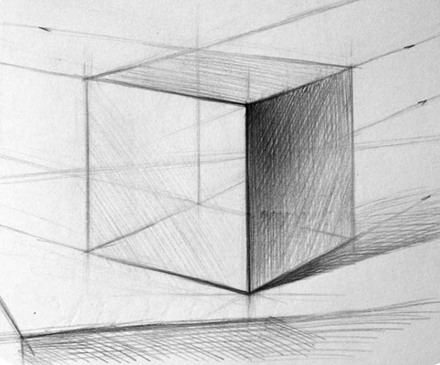
Рисунок 1.Линейная перспектива и построение куба

АПР №3 Тема: Построение тел вращения.
Светотеневая зарисовка сферических тел и предметов, в основе которых – сферическая форма. Анализ конструктивной формы тел вращения. Линейный рисунок окружности в перспективе. Точное построение окружности с учетом перспективного сокращения. Передача выразительности линий в пространстве. Линейно-конструктивный (сквозной) рисунок сферической поверхности в горизонтальном положении с введением легкого тона, с сохранением линий построения, без фона, с прокладкой тона в собственных и падающих тенях. Освещение верхнее, боковое. Грамотное построение с учетом законов перспективы. Особенности передачи объема. Фон нейтральный. Формат А4. Материал – графитный карандаш.
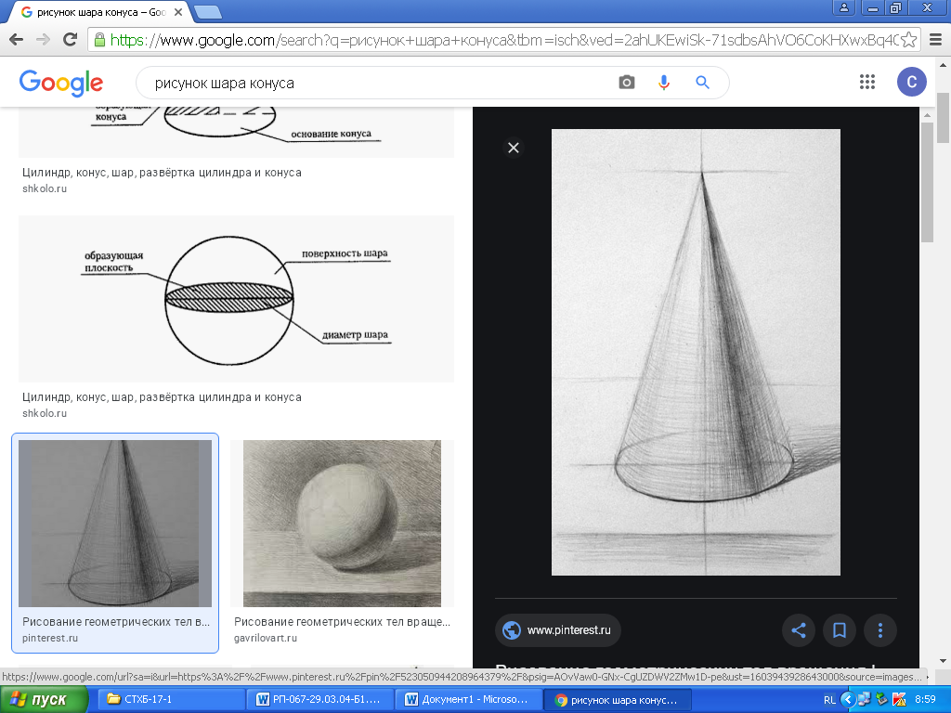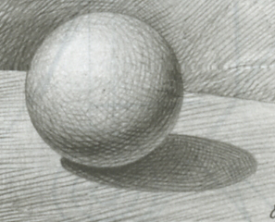
Рисунок 2. Построение тел вращения

АПР №4 Тема: Пропорции предметов. Метод визирования.
Светотеневая зарисовка простых по форме художественно-промышленных изделий с учетом пропорций и применения метода визирования. Грамотное построение с учетом законов перспективы. Особенности передачи объема. Фон нейтральный. Выявление объема, с точной передачей светотеневых градаций (от блика до падающей тени), применение штриха по форме. Создать образец художественно-промышленного изделия в тоне. Освещение верхнее боковое. Формат А4. Материал – графитный карандаш.
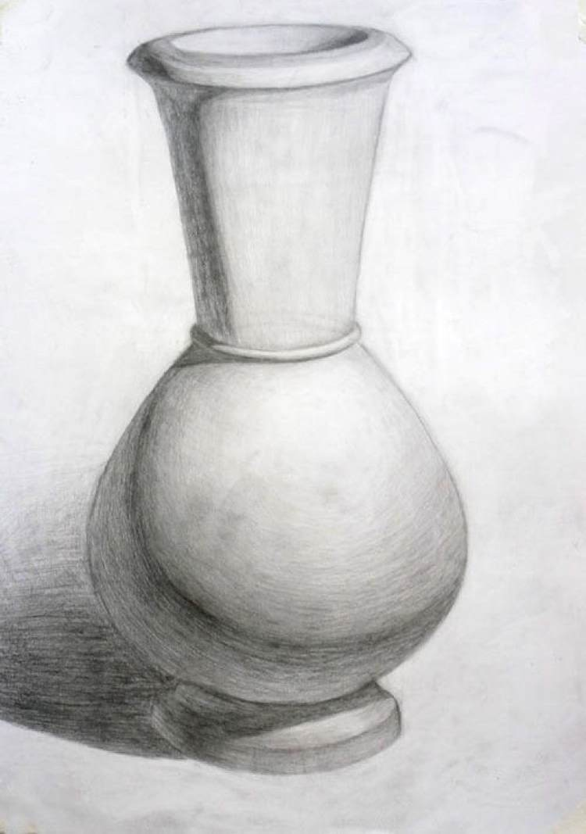
Рисунок 3. Пропорции предметов

АПР №5 Тема: Светотеневое построение предметов.
Светотеневая зарисовка художественно-промышленного изделия сложной формы с её проработкой. Грамотное построение с учетом законов перспективы. Выявление объема, с точной передачей светотеневых градаций (от блика до падающей тени), применение штриха по форме. Создать образец художественно-промышленного изделия в тоне. Фон нейтральный. Освещение верхнее боковое. Формат А4. Материал – графитный карандаш.

Раздел 2. Живописные приёмы изображения.

АПР №6 Тема: Понятие тона в живописи.
Тональный и цветовой шаг. Три закона смешения цветов. Триады и взаимодополнительные цвета, их свойства. Закономерности изменения насыщенности цвета при механическом смешении. Максимальная и минимальная потеря насыщенности. Аддитивное (слагательное) и субтрактивное (вычитательное) смешение.
1.Выполнить девятиступенчатую тональную растяжку гуашевыми красками, с соблюдением тональных градаций. Материал - гуашь.
2. Выполнить схемы способов соединения красок (визуальное, механическое). Материал - гуашь.
АПР №7 Тема: Основы цветоведения.
- Выполнить линейку пошагового распределения ахроматических цветов в растяжке на 9 и 18 ступеней. Размер выкрасок 25 х 25 мм. Материал - гуашь.
- Выполнить линейку пошагового распределения хроматических цветов (по тону, светлоте, насыщенности в растяжке на 9 и 18 ступеней. Размер выкрасок 25 х 25 мм. Материал - гуашь.
- Выполнить линейку пошагового распределения теплого и холодного цветов. Материал - гуашь.
- Разработать и выполнить цветовой круг с тональной растяжкой. Материал - гуашь.

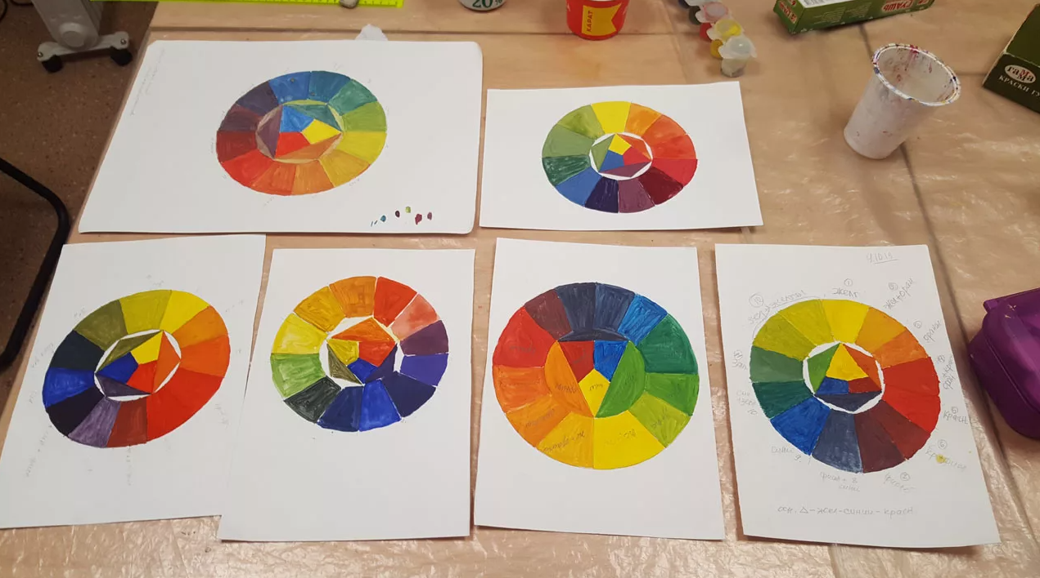
Рисунок 4. Цветовой круг
АПР №8 Тема: Эмоциональное воздействие цвета.
Выполнить цветовые композиции, учитывая психоэмоциональную природу цвета.
АПР №9 Тема: Изобразительные средства живописных материалов.
- Практические упражнения по выполнению имитация фактур камня на формате А4. Отработка элементов графики и живописи на примере художественно-промышленного изделия.
- Выполнить изображение художественно-промышленных изделий с передачей цветовых и фактурных характеристик с помощью цветовых отношений. Разработать проект художественного изделия на формате А3 (на уровне художественно-конструкторского предложения), обеспечивающего конкурентоспособность и востребованность готового изделия. Создать образец художественно-промышленного изделия в цвете. Материал - гуашь.

Примерные индивидуальные домашние задания (ИДЗ):

Раздел 1. Базовый рисунок. Построение предметов на плоскости.

ИДЗ №1 Тема: Форма – основа рисунка.
Самостоятельно изучить материал по теме. Рассмотреть сквозные формы. Поэкспериментировать с созданием кубика из проволоки. Рассмотреть понятия: «силуэт и объемная форма», «сквозная форма», «базовые формы».
Ответить на следующие вопросы:
1.Перечислите художественные и функциональные характеристики художественно-промышленных изделий.
- Дать определение цвета, хроматических и ахроматических цветов, определение и краткое описание основных характеристик цвета, определение и краткое описание несобственных качеств цвета.
- Дать определение и краткое описание ахроматических гармоний и краткое описание родственных гармоний.
- Дать определение и краткое описание однотоновых гармоний,
- Дать определение и краткое описание родственно-контрастных гармоний,
- Дать определение и краткое описание гармонии дополнительных цветов и кратко описать способы создания родственно-контрастных гармоний.
- Назвать способы передачи статики через цветовые отношения в однотоновых гармониях.
- Раскрыть структурную организацию композиции и дать характеристики её основным элементам.
- Дать качественные характеристики основным законам композиции.
- Графические средства формообразования.
- Пластические средства формообразования.
- Понятие формы. Форма, содержание и сущность. Форма и жизненная реальность. Приведите примеры.
- Какие приемы формы применяются при построении композиции. Как передается объем в пространстве?
ИДЗ №2 Тема: Линейная перспектива и построение куба.
Рассмотреть понятия: «Линия горизонта», «точка схода», «перспективные сокращения». Выполнить три схемы построения куба в перспективе: с одной точкой схода, с двумя точками схода, с различным уровнем линии горизонта. Материал – графитный карандаш.
Рассмотреть следующие вопросы:
1.Применение законов построения трехмерного пространства на плоскости листа при построении формы.
2. Основные понятия моделирования.
3. Роль линейной перспективы в изображении пространства.
3. Основные материалы и техники рисунка.
4.Цельность графического изображения. Роль тональных отношений в построении изображения на плоскости
ИДЗ №3 Тема: Построение тел вращения.
Выполнить построение цилиндра, шара, конуса при различных линиях горизонта, в различных положениях. Материал – графитный карандаш.
ИДЗ №4 Тема: Пропорции предметов. Метод визирования.
Рассмотреть вопрос: Пропорции предметов и соотношение частей предметов между собой. Выполнить наброски художественно-промышленных изделий разных форм сложности.
ИДЗ №5 Тема: Светотеневое построение предметов.
Выполнить графическое изображение объектов в материале (камень, металл). Построение художественно-промышленного изделия сложной формы с её проработкой. Материал – графитный карандаш.

Раздел 2. Живописные приёмы изображения.

ИДЗ №6 Тема: Понятие тона в живописи.
- Рассмотреть следующие вопросы: значение тона в живописи, тональные отношения, понятие общего тона, тоновые контрасты.
2. Ответить на вопросы:
1. Перечислите художественные и функциональные характеристики художественно-промышленных изделий.
- Дать определение цвета, хроматических и ахроматических цветов, определение и краткое описание основных характеристик цвета, определение и краткое описание несобственных качеств цвета.
- Дать определение и краткое описание ахроматических гармоний и краткое описание родственных гармоний.
- Дать определение и краткое описание однотоновых гармоний,
- Дать определение и краткое описание родственно-контрастных гармоний,
- Дать определение и краткое описание гармонии дополнительных цветов и кратко описать способы создания родственно-контрастных гармоний.
- Назвать способы передачи статики через цветовые отношения в однотоновых гармониях
3. Выполнить две цветовые палитры в теплой и холодной гаммах картин известных художников.
ИДЗ №7 Тема: Основы цветоведения.
Рассмотреть следующие вопросы: ахроматические и хроматические цвета, основные и дополнительные цвета, теплые и холодные цвета.
Основные характеристики цвета: цветовой тон, светлота, насыщенность
1. Построить цветовую композицию на основные и дополнительные цвета по заданной форме. Композиционное состояние? замкнутое-открытое. Композиционное состояние? сгущение –разряжение.
2. Моделирование композиции из простых геометрических тел. Построение линейной композиции (на основе геометрических фигур, линии, точки, пятна) в ахроматической и хроматической гамме.
3. Построить композицию на выявление характера тонально-графических форм, передающих композиционно-художественные свойства разных материалов.
ИДЗ №8 Тема: Эмоциональное воздействие цвета.
1. Подготовить сообщения: Психофизиологическое и психологическое воздействие цвета на психику, Цвет и эмоции человека, Цвет и характер, История возникновения психологии цвета, Физиология цветовосприятия, Дополнительные цвета с точки зрения аддитивного и субтрактивного способов синтеза цвета.
2. Построить цветовые композиции на собственное эмоциональное состояние.
ИДЗ №9 Тема: Изобразительные средства живописных материалов.
1. Практические упражнения по выполнению имитация фактур камня на формате А4. Отработка элементов графики и живописи на примере художественно-промышленного изделия.
2. Выполнить изображение художественно-промышленных изделий с передачей цветовых и фактурных характеристик с помощью цветовых отношений. Разработать проект художественного изделия на формате А3 (на уровне художественно-конструкторского предложения), обеспечивающего конкурентоспособность и востребованность готового изделия. Создать образец художественно-промышленного изделия в цвете. Материал - гуашь.

Пример практического задания: Тема: Основы цветоведения.

Художники часто сталкиваются с явлениями ахроматического или светового контраста, суть которого заключается в том, что светлое пятно на тёмном фоне кажется светлее, а тёмное на светлом фоне темнее, чем оно есть на самом деле. При этом светлое (или тёмное) пятно (оно же реагирующее поле) изменяет светлоту более заметно, чем окружающий фон. Эффект одновременного светового контраста ослабевает при чрезмерно больших яркостях. При очень низких или высоких различиях в яркости контраст отсутствует или весьма незначителен.
Одновременный световой контраст зависит от размера площадей сопоставляемых тонов. Чем меньше реагирующее поле, тем сильнее оно высветляется.
Контраст зависит также от конфигурации реагирующего поля (круг, кольцо, квадрат или буква на одном и том же фоне в равных условиях освещения сопровождаются контрастом различной силы). Сила контраста уменьшается при увеличении расстояния между контрастирующими полями .
Контраст проявляется не только в потемнении или посветлении реагирующих полей, но и в кажущемся изменении их размеров. Светлое пятно на тёмном фоне кажется больше, чем оно есть на самом деле, и наоборот, тёмное пятно на светлом фоне кажется меньше.
Унылый, скучный, угнетающий, депрессивный - таких характеристик обычно удостаивается серый цвет.
Серый - цвет цивилизации, в природе его практически не существует. Как правило, он ассоциируется с чем-то безнадежно холодным: с металлом, бетоном, гранитом. В этом цвете традиционно представляется урбанистическое будущее с его серыми пейзажами и людьми. В современном дизайне серый цвет используется очень широко. Дизайнеры прибегают к нему в тех проектах, где акцент делается на дизайн, покрой и архитектуру. Он не отвлекает внимания от фактуры и содержания предмета, подчеркивает достоинство и благородство материалов.
Серый также служит превосходной основой для любых цветовых акцентов, увеличивая их яркость и выявляя насыщенность. Отдельные предметы мебели и цветные аксессуары приобретают особенную выразительность на нейтральном сером фоне. Интеллигентный, благородный, элегантный, утонченный, изысканный серый цвет во всем многообразии своих оттенков подходит для решения любых поставленных дизайнером задач.
Задание: Нейтральные цвета. Создайте тональный шаг каждого предложенного цвета. Выкрасите прямоугольники и приклейте на форматы А 4 (рис. 5, рис. 6).
Инструменты: 5-6 форматов А4, циркуль, простой карандаш ТМ, линейка, ластик, черная гелиевая ручка для обводки контура, гуашь (черная и белая), емкость для воды, кисть плоская, ножницы или резак, клей ПВА или клеящий карандаш.
Выполнение:
- на формате А 4, в верху вычертите прямоугольник, как показано на рис. 5 Под ним, в низ, расположите 5 прямоугольников, как показано на рис. 5. Конуры прямоугольников обведите гелиевой ручкой.
- разделите формат А 4 на четыре части; на одну часть нанесите черную гуашевую краску, а на другую белую гуашевую краску;
- из полученных окрашенных форматов вырежете прямоугольники, показанные на рис.8; черный прямоугольник приклейте в верхней части листа, а белый в нижней;
- между черным и белым прямоугольниками сделайте тональные выкраски от темного к светлому;
- выкрашенные прямоугольники приклейте на формат А 4;
- на формате А 4, в верху вычертите прямоугольник, как показано на рис.6 Под ним, в низ, расположите 5 прямоугольников, как показано на рис. 6. Конуры прямоугольников обведите гелиевой ручкой.
- разделите формат А 4 на четыре части; на одну часть нанесите темно-серую гуашевую краску, а на другую белую гуашевую краску;
- из полученных окрашенных форматов вырежете прямоугольники, показанные на рис.6; темно-серый прямоугольник приклейте в верхней части листа, а белый в нижней;
- между темно-серым и белым прямоугольниками сделайте тональные выкраски от темного к светлому;
- выкрашенные прямоугольники приклейте на формат А 4;



Рисунок 5. Тональный шаг чёрного цвета Рисунок 6. Тональный шаг серого цвета

По дисциплине предусмотрена курсовая работа. Курсовая работа по дисциплине выполняется обучающимся самостоятельно под руководством преподавателя. При выполнении курсовой работы обучающийся должен показать свое умение работать с нормативным материалом и другими литературными источниками, а также возможность систематизировать и анализировать фактический материал и самостоятельно творчески его осмысливать.
В начале изучения дисциплины преподаватель предлагает обучающимся на выбор перечень тем курсовых работ. Обучающийся самостоятельно выбирает тему курсовой работы. Совпадение тем курсовых работ у студентов одной учебной группы не допускается. Утверждение тем курсовых работ проводится ежегодно на заседании кафедры.
После выбора темы преподаватель формулирует задание по курсовой работе и рекомендует перечень литературы для ее выполнения. Исключительно важным является использование информационных источников, а именно системы «Интернет», что даст возможность обучающимся более полно изложить материал по выбранной им теме.
В процессе написания курсовой работы обучающийся должен разобраться в теоретических вопросах избранной темы, самостоятельно проанализировать практический материал, разобрать и обосновать практические предложения.
Преподаватель, проверив работу, может возвратить ее для доработки вместе с письменными замечаниями. Студент должен устранить полученные замечания в установленный срок, после чего работа окончательно оценивается.
Курсовая работа должна быть оформлена в соответствии с СМК-О-СМГТУ-42-09 «Курсовой проект (работа): структура, содержание, общие правила выполнения и оформления».
Примерный перечень тем курсовых работ и пример задания представлены в разделе 7 «Оценочные средства для проведения промежуточной аттестации».

Примерный перечень тем курсовых работ:

- Способы графического изображения объектов.
- Анализ выбора графических средств при изображении на плоскости.
- Средства графики.
- Графические средства выражения в декоративно-прикладном искусстве.
- Современные тенденции в техническом творчестве, способы визуализации проектируемых объектов.
- Световоздушная перспектива, законы изображения.
- Роль цвета в организации интерьерных пространств различного типа.
- Возможные варианты выбора цветового решения на примере конкретной проектной разработке изделия.
- Роль цвета в композиции декоративного натюрморта (аналитические разработки).
- Сбор материала и выполнение таблиц по теме «Наука о цвете в живописи».
- Роль цвета в организации пространства декоративного пейзажа на примере классических работ из области искусств.
- Организация пространства в декоративной композиции с учетом цветовых контрастов (теория о цвете М.Матюшина).
- Выполнение графических таблиц, иллюстрирующих теорию В.Кандинского «Движение цвета в пространстве».
- Выполнение серии таблиц и форэскизов по теме «Цвет в сочетании с формой и пространством».
- Выполнение схем по цветовым сочетаниям гармоний родственно-контрастных и контрастно-дополнительных цветов.
- Анализ освещённости предметов на открытом воздухе в пленэрной живописи форэскизные разработки.
- Цветовой анализ постановки натюрморта при комнатном освещении и смешанном. Выполнение иллюстративных таблиц-схем.
- Анализ изображения воздушной перспективы в живописном произведении на примере пейзажа из области теории пространств.
- Использование технических особенностей гуаши в работе.
- Использование воздушной перспективы как средства передачи пространственных планов картинной плоскости.

7 Оценочные средства для проведения промежуточной аттестации

Структурный элемент  компетенции | Планируемые результаты обучения | Оценочные средства
ОПК-6 - способностью использовать художественные приемы композиции, цвето- и формообразования для получения завершенного дизайнерского продукта
Знать | - законы построения и передачи объема в пространстве | Теоретические вопросы:  - Перечислите художественные и функциональные характеристики художественно-промышленных изделий.  - Дать определение цвета, хроматических и ахроматических цветов, определение и краткое описание основных характеристик цвета, определение и краткое описание несобственных качеств цвета.  - Дать определение и краткое описание ахроматических гармоний и краткое описание родственных гармоний.  - Дать определение и краткое описание однотоновых гармоний,  - Дать определение и краткое описание родственно-контрастных гармоний,  - Дать определение и краткое описание гармонии дополнительных цветов и кратко описать способы создания родственно-контрастных гармоний.  - Назвать способы передачи статики через цветовые отношения в однотоновых гармониях.  - Раскрыть структурную организацию композиции и дать характеристики её основным элементам.  - Дать качественные характеристики основным законам композиции.  - Графические средства формообразования.  - Пластические средства формообразования.  - Понятие формы. Форма, содержание и сущность. Форма и жизненная реальность. Приведите примеры.  - Какие приемы формы применяются при построении композиции.  - Как передается объем в пространстве?
Уметь | - применять арсенал художественных средств для получения завершенного дизайнерского продукта | Практические задания:  Задание № 1. Построить композицию по заданной форме. Композиционное состояние? замкнутое-открытое. Композиционное состояние? сгущение –разряжение.  Задание № 2. Моделирование композиции из простых геометрических тел. Построение линейной композиции (на основе геометрических фигур, линии, точки, пятна) в ахроматической и хроматической гамме.  Задание № 3. Построить композицию на выявление характера тонально-графических форм, передающих композиционно-художественные свойства разных материалов.
Владеть | - навыками работы с различными художественными материалами | Практические задания:  Задание №1. Построить графическую композицию на основе стилизации форм художественно-промышленных изделий.  Задание № 2. Построить композицию (на основе геометрических фигур, линии, точки, пятна) по ассоциациям.  Задание № 3. Выполнить изображение художественно-промышленных изделий с передачей цветовых и фактурных характеристик с помощью цветовых отношений. Разработать проект художественного изделия на формате А3 (на уровне художественно-конструкторского предложения), обеспечивающего конкурентоспособность и востребованность готового изделия. Создать образец художественно-промышленного изделия в цвете. Материал - гуашь.
ПК-7 – способностью к проектированию и созданию художественно-промышленных изделий, обладающих эстетической ценностью, к разработке проектировании художественных или промышленных объектов
Знать | - области применения художественных решений при производстве художественно-промышленных изделий | Теоретические вопросы:  знать понятия: рисунок, построение тел, цветоведение, колористика, колорит, живопись, хроматические, ахроматические цвета.  знать группы тёплых и холодных цветов на примере спектра и природных явлений.  способы графического и живописного изображения на плоскости.  критерии оценивания графических и живописных способов изображения.
Уметь | - осуществлять выбор материалов для художественных изделий в зависимости от их структуры, фактуры, эстетических, механических и технологических свойств | Практические задания:  Задание №1.Строение куба в перспективе.  Выполнить три схемы построения куба в перспективе: с одной точкой схода, с двумя точками схода, с различным уровнем линии горизонта.  Задание №2. Линейное построение сквозной формы.  Рассмотреть сквозные формы. Осуществить самостоятельно подбор материала для изготовления куба.  Задание № 3. Построение тела вращения.  Построение цилиндра при различных линиях горизонта, в различных положениях.  Задание № 4 Построение тела вращения сложной формы.  Построение тела вращения сложной формы с соблюдением всех пропорций.  Задание № 5. Светотеневая проработка объекта сложной формы.  Построение тела вращения сложной формы с соблюдением всех пропорций со светотеневой проработкой.  Задание № 6 . Построить композицию на выявление характера тонально-графических форм, передающих композиционно-художественные свойства разных материалов и фактуры изделия.  Задание № 7. Практические упражнения по выполнению имитация фактур камня на формате А4. Отработка элементов графики и живописи на примере художественно-промышленного изделия.
Владеть | - методами, обеспечивающими единство изобразительных технологий, обеспечивающих конкурентоспособность и востребованность готового изделия | Задание №1. Разработка концептуальных предложений конструктивных и технологических характеристик объекта художественно-промышленного изделия.  Учебная деятельность студента: поиск концептуальных эскизных конструктивных решений, изучение конструкционных материалов и их свойств. Выполнение компоновочной, деталировочной и эргономической схем, с применением различных материалов, техник, способов, средств художественной выразительности.  Задание №2. Особенности изображения отдельных элементов конструкции изделия  Задание №3. Разработка художественных эскизов художественно-конструкторского предложения на основе аналога.  Задание №4. Разработка проекта художественного изделия на формате А3 (на уровне художественно-конструкторского предложения), обеспечивающего конкурентоспособность и востребованность готового изделия  Выполнять практические задания в зависимости от художественных задач.  Производить выбор средств художественной выразительности  Задания на решение задач из профессиональной области:  Выполнение заданий с применением различных материалов, техник, способов, средств художественной выразительности. Выполнять практические задания в зависимости от художественных задач.  Производить выбор средств художественной выразительности
ПК-8 - способностью к художественно-производственному моделированию проектируемых объектов в реальные изделия, обладающие художественной ценностью
Знать | - законы построения трехмерного пространства на плоскости листа | Теоретические вопросы:  1. Применение законов построения трехмерного пространства на плоскости листа при построении формы.  2. Основные понятия моделирования.  3. Роль линейной перспективы в изображении пространства.  3. Основные материалы и техники рисунка.  4.Цельность графического изображения. Роль тональных отношений в построении изображения на плоскости.  5. Основные этапы исторического моделирования в художественно-промышленной практике.  7. Конструктивный рисунок е его задачи.  9. Изобразительные и выразительные свойства графических материалов.  10.Эстетика построения формы в её конструкциию  11.Функциональный, знаковый и духовно-ценностный смыслы изделия.  12. Культурно-исторический, культурно-символический, личностно-  ассоциативный, актуальный и художественно-образный смыслы изделия.  13. Средства передачи художественного образа: цвет, форма, фактура.
Уметь | - моделировать проектируемые изделия, используя законы формообразования | Практические задания;  Задание №1. Анализ структурно-художественных свойств композиции заданной промышленной формы.  Задание №2. Разработка концептуальных предложений конструктивных и технологических характеристик объекта художественно-промышленного изделия.  Учебная деятельность студента: поиск концептуальных эскизных конструктивных решений, изучение конструкционных материалов и их свойств. Выполнение компоновочной, деталировочной и эргономической схем, с применением различных материалов, техник, способов, средств художественной выразительности.  Задание №3. Особенности изображения отдельных элементов конструкции изделия  Задание №4. Разработка художественных эскизов художественно-конструкторского предложения на основе аналога.  Задание №5. Разработка проекта художественного изделия на формате А3 (на уровне художественно-конструкторского предложения), обеспечивающего конкурентоспособность и востребованность готового изделия  Выполнять практические задания в зависимости от художественных задач.  Производить выбор средств художественной выразительности  Задания на решение задач из профессиональной области:  Выполнение заданий с применением различных материалов, техник, способов, средств художественной выразительности. Выполнять практические задания в зависимости от художественных задач.  Производить выбор средств художественной выразительности применять на практике навыки работы в различных материалах,  Производить выбор материалов, способов изображения в зависимости от художественных задач  Грамотно изображать проектируемые изделия, объекты
Владеть | - материаловедческой и технологической базой для разработки оригинального художественного продукта | Задания на решение задач из профессиональной области:  Задание № 1.Выполнить графическое изображение объектов в материале (камень, металл)  Задание № 2.Выполнить живописное изображение объектов в материале (камень, металл)
ПК-11 - способностью к выбору художественных критериев для оценки эстетической ценности готовых объектов
Знать | - факторы, определяющие выразительность и эмоциональное воздействие художественно-промышленных изделий | Теоретические вопросы:  Средства художественной выразительности в графике и живописи  Способы применения техник в изображении объектов  Графические возможности в декоративном изображении
Уметь | - использовать арсенал художественных средств для повышения эстетической ценности художественных изделий | Практические задания:  Задание №1. Изобразить объект художественно-промышленного изделия в объёме (Материал: гуашь, акварель)  Задание №2. Передать материальность изображаемых объектов с помощью художественных средств.  Задание №3. Проанализировать построение, объем, материальность изображенных объектов художественно-промышленных изделий.
Владеть | - методами художественного анализа, позволяющего оценить стилевые особенности художественных объектов | Задания на решение задач из профессиональной области:  Практические задания:  Задание №1. На основе изучения и анализа стилевых и национальных особенностей сделать серию зарисовок, фор-эскизов художественно-промышленных изделий.  Материалы: карандаш, тушь, перо, акварель, гуашь и др.  Формат: произвольный.  Цель: выбрать художественно-промышленное изделие для дальнейшей разработки и сформулировать концепцию дизайн-проекта  Представить к какому стилю можно отнести то или иное изображение  Представить критерии оценивания изображения объектов

б) Порядок проведения промежуточной аттестации, показатели и критерии оценивания:
Промежуточная аттестация по дисциплине «Изобразительные технологии художественно-промышленных изделий» проводится в форме зачета и зачета с оценкой в форме коллективного просмотра практических заданий, которые выполняются в ходе лабораторной работы и самостоятельной работы.
Показатели и критерии оценивания зачета:
На оценку «зачтено» обучающийся должен показать высокий уровень знания материала по дисциплине, продемонстрировать интеллектуальные навыки решения проблем, нахождения уникальных ответов, вынесения критических суждений; продемонстрировать знание и понимание дисциплины, умение оперировать этими знаниями в профессиональной деятельности; пройти тестирование.
На оценку «не зачтено» студент не может показать знания на уровне воспроизведения и объяснения информации по дисциплине, не может показать интеллектуальные навыки решения простых задач, умение критически оценивать свои личностные качества.

Показатели и критерии оценивания зачета с оценкой:
– на оценку «отлично» (5 баллов) – обучающийся демонстрирует высокий уровень сформированности компетенций, всестороннее, систематическое и глубокое знание учебного материала, свободно выполняет практические задания, свободно оперирует знаниями, умениями, применяет их в ситуациях повышенной сложности.
– на оценку «хорошо» (4 балла) – обучающийся демонстрирует средний уровень сформированности компетенций: основные знания, умения освоены, но допускаются незначительные ошибки, неточности, затруднения при аналитических операциях, переносе знаний и умений на новые, нестандартные ситуации.
– на оценку «удовлетворительно» (3 балла) – обучающийся демонстрирует пороговый уровень сформированности компетенций: в ходе контрольных мероприятий допускаются ошибки, проявляется отсутствие отдельных знаний, умений, навыков, обучающийся испытывает значительные затруднения при оперировании знаниями и умениями при их переносе на новые ситуации.
– на оценку «неудовлетворительно» (2 балла) – обучающийся демонстрирует знания не более 20% теоретического материала, допускает существенные ошибки, не может показать интеллектуальные навыки решения простых задач.
– на оценку «неудовлетворительно» (1 балл) – обучающийся не может показать знания на уровне воспроизведения и объяснения информации, не может показать интеллектуальные навыки решения простых задач.

Примерный перечень теоретических вопросов к зачету и диф. зачету:
- Перечислите художественные и функциональные характеристики художественно-промышленных изделий.
- Дать определение цвета, хроматических и ахроматических цветов, определение и краткое описание основных характеристик цвета, определение и краткое описание несобственных качеств цвета.
- Дать определение и краткое описание ахроматических гармоний и краткое описание родственных гармоний.
- Дать определение и краткое описание однотоновых гармоний,
- Дать определение и краткое описание родственно-контрастных гармоний,
- Дать определение и краткое описание гармонии дополнительных цветов и кратко описать способы создания родственно-контрастных гармоний.
- Назвать способы передачи статики через цветовые отношения в однотоновых гармониях.
- Раскрыть структурную организацию композиции и дать характеристики её основным элементам.
- Дать качественные характеристики основным законам композиции.
- Графические средства формообразования.
- Пластические средства формообразования.
- Понятие формы. Форма, содержание и сущность. Форма и жизненная реальность. Приведите примеры.
- Какие приемы формы применяются при построении композиции.
- Как передается объем в пространстве?
- Средства художественной выразительности в графике и живописи.
- Способы применения техник в изображении объектов.
- Графические возможности в декоративном изображении.

Курсовая работа выполняется под руководством преподавателя, в процессе ее написания обучающийся развивает навыки к научной работе, закрепляя и одновременно расширяя знания, полученные при изучении курса «Изобразительные технологии художественно-промышленных изделий». При выполнении курсовой работы обучающийся должен показать свое умение работать с нормативным материалом и другими литературными источниками, а также возможность систематизировать и анализировать фактический материал и самостоятельно творчески его осмысливать.
В процессе написания курсовой работы обучающийся должен разобраться в теоретических вопросах избранной темы, самостоятельно проанализировать практический материал, разобрать и обосновать практические предложения.

Показатели и критерии оценивания курсовой работы:
– на оценку «отлично» (5 баллов) – работа выполнена в соответствии с заданием, обучающийся показывает высокий уровень знаний не только на уровне воспроизведения и объяснения информации, но и интеллектуальные навыки решения проблем и задач, нахождения уникальных ответов к проблемам, оценки и вынесения критических суждений;
– на оценку «хорошо» (4 балла) – работа выполнена в соответствии с заданием, обучающийся показывает знания не только на уровне воспроизведения и объяснения информации, но и интеллектуальные навыки решения проблем и задач, нахождения уникальных ответов к проблемам;
– на оценку «удовлетворительно» (3 балла) – работа выполнена в соответствии с заданием, обучающийся показывает знания на уровне воспроизведения и объяснения информации, интеллектуальные навыки решения простых задач;
– на оценку «неудовлетворительно» (2 балла) – задание преподавателя выполнено частично, в процессе защиты работы обучающийся допускает существенные ошибки, не может показать интеллектуальные навыки решения поставленной задачи.
– на оценку «неудовлетворительно» (1 балл) – задание преподавателя выполнено частично, обучающийся не может воспроизвести и объяснить содержание, не может показать интеллектуальные навыки решения поставленной задачи.

8 Учебно-методическое и информационное обеспечение дисциплины (модуля)
а) Основная литература:
1. Деменёв, Д. Н. Живопись : учебно-методическое пособие / Д. Н. Деменёв, А. А. Исаев ; МГТУ. - Магнитогорск : МГТУ, 2016. - 1 электрон. опт. диск (СD-ROM). - URL: https://magtu.informsystema.ru/uploader/fileUpload?name=2529.pdf&show=dcatalogues/1/1130331/2529.pdf&view=true (дата обращения: 25.09.2020). - Макрообъект. - Текст : электронный. - Имеется печатный аналог.
2. Жабинский В.И. Рисунок [Электронный ресурс] : учебное пособие / В.И. Жабинский, А.В. Винтова –М.: ИНФРА-М, 2020.- 256 с. Режим доступа: https://znanium.com/read?id=344905
б) Дополнительная литература:
1. Амельченко, С. Н. История художественных стилей и направлений : учебное пособие / С. Н. Амельченко ; МГТУ. - Магнитогорск : [МГТУ], 2017. - 67 с. : табл. - URL: https://magtu.informsystema.ru/uploader/fileUpload?name=3266.pdf&show=dcatalogues/1/1137286/3266.pdf&view=true (дата обращения: 04.10.2019). - Макрообъект. - Текст : электронный. - Имеется печатный аналог.
2. Деменёв, Д. Н. Цвет как основа межпредметной связи дисциплин колористического цикла : учебно-методическое пособие / Д. Н. Деменёв, Ю. С. Деменёва ; МГТУ. - Магнитогорск : МГТУ, 2016. - 1 электрон.опт. диск (CD-ROM). - Загл. с титул.экрана. - URL: https://magtu.informsystema.ru/uploader/fileUpload?name=2545.pdf&show=dcatalogues/1/1130347/2545.pdf&view=true (дата обращения: 25.09.2020). - Макрообъект. - Текст : электронный. - Сведения доступны также на CD-ROM.
3. Казарин, С.Н. Академический рисунок [Электронный ресурс] : учебное пособие для вузов / С. Н. Казарин – Кемерово: КемГИК, 2017. – 142 с. Режим доступа:https://znanium.com/read?id=34423

в) Методические указания:
1. Деменёв, Д. Н. Цвет как основа межпредметной связи дисциплин колористического цикла : учебно-методическое пособие / Д. Н. Деменёв, Ю. С. Деменёва ; МГТУ. - Магнитогорск : МГТУ, 2016. - 1 электрон. опт. диск (CD-ROM). - Загл. с титул. экрана. - URL: https://magtu.informsystema.ru/uploader/fileUpload?name=2545.pdf&show=dcatalogues/1/1130347/2545.pdf&view=true (дата обращения: 25.09.2020). - Макрообъект. - Текст : электронный. - Сведения доступны также на CD-ROM.
2. Касатова Г.А. Живопись и цветоведение : Методические рекомендации (текст лекций) для студентов по изучению дисциплины. 261400.62 Бакалавр. Направление «Технология художественной обработки материалов» / Г.А. Касатова. – Магнитогорск, 2013. – 57 с.

г) Программное обеспечение и Интернет-ресурсы:

Наименование ПО | № договора | Срок действия лицензии
MS Windows 7 | Д-1227 от 08.10.2018 г.  Д-757-17 от 27.06.2017 | 11.10.2021  27.07.2018
MS Office 2007 | № 135 от 17.09.2007 | бессрочно
Kaspersky Endpoint Security для бизнеса- Стандартсный | Д-300-18 от 21.03.2018  Д-1347-17 от 20.12.2017  Д-1481-16 от 25.11.2016 | 28.01.2020  21.03.2018  25.12.2017
7Zip | свободно распространяемое | бессрочно

9 Материально-техническое обеспечение дисциплины «Изобразительные технологии художественно-промышленных изделий»
Материально-техническое обеспечение дисциплины включает:
Тип и название аудитории | Оснащение аудитории
Учебная аудитория для проведения лабораторных работ  (Мастерская по художественной обработке материалов) | Лабораторные установки, измерительные приборы для выполнения лабораторных работ.
Помещение для самостоятельной работы обучающихся | Персональные компьютеры с пакетом MS Office, выходом в Интернет и с доступом в электронную информационно-образовательную среду университета
Учебные аудитории для выполнения курсового проектирования, помещения для самостоятельной работы обучающихся | Персональные компьютеры с пакетом MS Office, выходом в Интернет и с доступом в электронную информационно-образовательную среду университета
Помещения для хранения профилактического обслуживания учебного оборудования  (Аудитория № 325) | Шкафы для хранения учебно-методической документации, учебного оборудования и учебно-наглядных пособий.

